Муниципальное бюджетное дошкольное образовательное учреждение
«Детский сад компенсирующего вида № 146» г.Иваново

Эффективные практики дошкольного образования.
Практические материалы по работе с детьми с ОВЗ
«Тактильная книга «В гости к цифрам»

Волкова Нина Николаевна - учитель - дефектолог
Ильина Ирина Владимировна - воспитатель

Человек воспринимает мир через осязание, зрение и слух. До 90% информации об окружающем мире получает благодаря зрению. Некоторые дети рождаются с патологиями органов зрения. Это отражается на их дальнейшем развитии и способности знакомиться с окружающей средой.
Наше дошкольное учреждение имеет направленность компенсирующего вида для детей с нарушением зрения. Развитие таких детей имеет ряд особенностей:
-дошкольники воспринимают меньше признаков и свойств предметов, чем их сверстники с нормальным зрением;
-снижены восприятие цвета, целостность и полнота картины, зрительная сосредоточенность и дифференцировка;
-медленно воспринимают и запоминают информацию, при этом сильно утомляются.
Для того чтобы сформировать у детей более полное восприятие окружающей действительности, в своей работе используем:
-дидактические пособия, игры, развивающие книги;
-знакомим с различными способами познания окружающего с помощью сохраненных анализаторов;
-обогащаем чувственный опыт детей через осязательное восприятие, чтобы компенсировать природный недостаток зрительной системы.
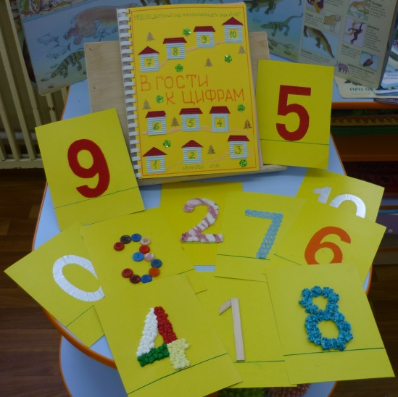
Как показали наши наблюдения, больше всего детям дошкольного возраста нравятся книги, особенно тактильные. Такая книжка – и игра, и элемент познания мира.
Тактильная книга – это универсальный материал для развития у дошкольников воображения, мелкой моторики, мышления, связной речи, памяти, зрительного восприятия. Книги, изготовленные своими руками, помогают детям узнать много нового, развивать навык осязания, а главное, тактильные книги доставляют радость совместного общения и творчества. Представляем одну из книг, созданную совместно с детьми – «В гости к цифрам».
Цель: формировать у детей с нарушениями зрения целостную картину мира посредством тактильной книги.
В соответствии с ФГОС задействованы 5 образовательных областей.
Задачи приоритетной образовательной области:
Познавательное развитие:
- Формирование первичных представлений об объектах окружающего мира, о свойствах и отношениях объектов окружающего мира (форме, цвете, размере, материале, о количестве, числе).
- Развитие интересов детей, любознательности и познавательной мотивации, воображения и творческой активности.
Образовательные задачи в интеграции образовательных областей:
Социально-коммуникативное развитие:
- Развитие общения и взаимодействия ребенка со взрослыми и сверстниками, становление самостоятельности.
Физическое развитие:
- Приобретение опыта в двигательной деятельности, связанной с выполнением упражнений, способствующих развитию крупной и мелкой моторики обеих рук.
Речевое развитие:
- Знакомство с книжной культурой.
- Обогащение активного словаря.
Художественно-эстетическое развитие:
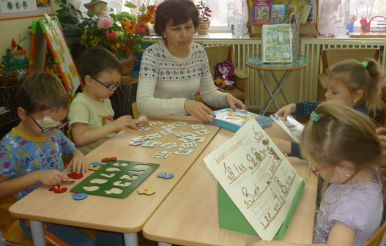
- Реализация самостоятельной творческой деятельности детей (изобразительной, конструктивно - модельной).
При ознакомлении с цифрами проводилась предварительная работа. В свободной деятельности с детьми рассматривали книги с цифрами, читали стихи, сказки. Предлагали дошкольникам дидактические игры: пазлы «Играем и считаем», цифры – вкладыши, мозаику и др. При рассматривании картин, книг дети пользуются мольбертами. По рекомендациям врачей – специалистов детям с нарушениями зрения показан - взор перед собой, т.е. рассматриваемые предметы, картинки находились на уровне глаз детей – это специфика нашего ДОУ.
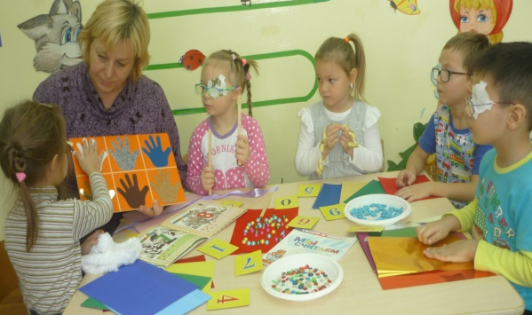
В работе по созданию цифр использовали материалы различной фактуры: фетр, тесьма, цветы из атласной ленты, искусственный мех, деревянные палочки, бумага разной фактуры (фольга, бархатная, гофрированный картон), пластмасса (пуговицы, бусины), песок декоративный. Обогащение чувственного опыта идет через осязательное восприятия.
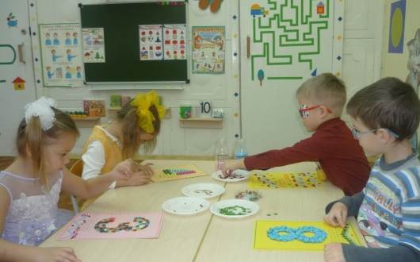
В изготовлении книги участвовали дети старшей группы. Работа проводилась в индивидуальной форме и подгрупповой. В процессе деятельности дети сначала познакомились с различными по фактуре материалами, учились различать свойства поверхности предметов (гладкая - шероховатая, мягкая – твердая, теплая - холодная), расширяя свой активный словарь.

Дошколята самостоятельно выбирали цифру для изготовления и подбирали материал.
Цифры на каждой странице получились яркими и разнообразными по фактуре:
«0»-из фольги, «1»-из деревянных палочек, «2»-из искусственного меха, «3»-из пластмассовых пуговиц, «4»-из пластмассовых бусин, «5»- из гофрированного картона, «6»-из бархатной бумаги, «7»-из декоративной ленты, «8»-из цветов атласной ленты, «9»-из фетра, «10»- из фольги.
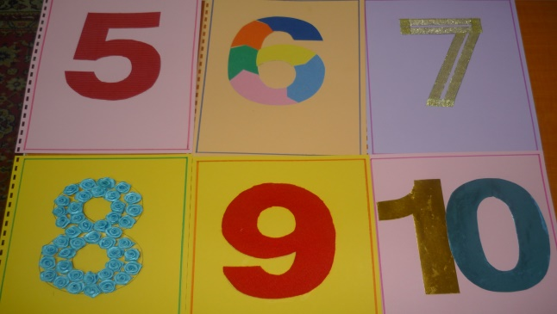
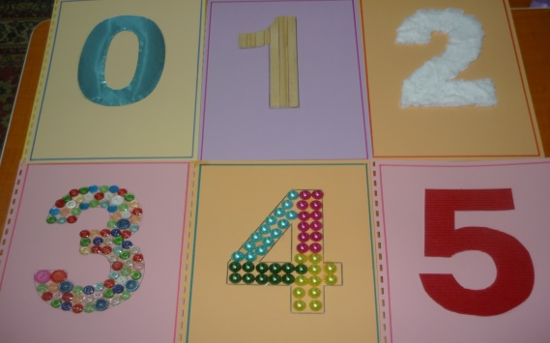

Ребята без труда определяли и называли любую цифру на ощупь, даже с закрытыми глазами. Такие упражнения способствуют развитию осязания, как одного из сохранных анализаторов, учат детей дифференцировать различные признаки и свойства предметов.
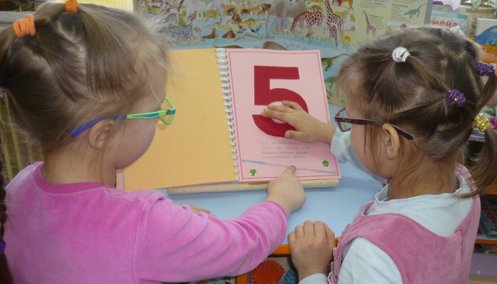
Обложку для книги выполнили в технике коллаж.
Домики дети вырезали из цветного гофрированного картона, дорожки к домикам сделали из декоративного песка, цифры в окошечках дети обводили по контуру самостоятельно. Дополнением к обложке послужили декоративные пайетки.
На каждой странице изображена дорожка к цифрам в виде линий различной конфигурации. Это служит дополнительной возможностью подготовить руку к письму, познакомив детей в игровой форме с различными линиями: прямой, ломаной, волнистой, зигзагообразной.
Книга получилась интересной и познавательной. Каждая цифра сопровождается необычными стихами, которые сочинила учитель – дефектолог - Волкова Нина Николаевна.
«Мы по сказочной дорожке в гости к циферкам пойдем
Для себя мы это, точно, знания все там найдем».
«О цифре 4 расскажет природа,  На тему «Четыре времени года».  Осень, зима, весна и лето,  Очень красивая цифра эта». | «Если учишься отлично  Цифру пять получишь лично.  Каждым пальцем обведи  И внимательно смотри».
Таким образом, тактильная книга «В гости к цифрам», созданная своими руками в ходе
совместной деятельности педагогов и воспитанников по развитию осязания и мелкой моторики, цветового восприятия, коммуникативной деятельности позволяет не только формировать у ребенка полное восприятие окружающей действительности через предметно-продуктивную деятельность, но развивать его творческие способности, способствует повышению самооценки ребенка.

